Předkládá: Ing. Milada Sokolová,

1. náměstkyně primátora

Zpracovaly: Mgr. Alexandra Klímková,

vedoucí Odboru správy a údržby

majetku města

v zastoupení

Bc. Vladimír Hofman,

vedoucí oddělení nakládání

s majetkem města Odboru správy a údržby majetku města

Zuzana Najbrová,

odborný referent oddělení nakládání s majetkem města Odboru SÚMM

Zasedání Zastupitelstva města Prostějova

konané dne 05. 09. 2023

**Schválení prodeje pozemků p.č. 3477, p.č. 3483/1, p.č. 3483/2 a p.č. 3483/3, vše v k.ú. Prostějov**

Návrh usnesení:

**Zastupitelstvo města Prostějova**

1. **s c h v a l u j e**

**1. prodej pozemků p.č. 3477 – ostatní plocha o výměře 174 m2, p.č. 3483/2 – ostatní plocha o výměře 188 m2, p.č. 3483/3 – zastavěná plocha a nádvoří o výměře 41 m² a části pozemku p.č. 3483/1 – ostatní plocha o výměře cca 1050 m² (přesná výměra bude známa po zpracování geometrického plánu), vše v k.ú. Prostějov, společenství vlastníků jednotek ŠÁRKA, bytové společenství, Spitznerova 8 a 10 Prostějov, se sídlem Prostějov, Spitznerova 8, PSČ: 796 01, IČ: 262 45 329, za následujících podmínek:**

1. **za kupní cenu ve výši dle znaleckého posudku (cena obvyklá) 1.500 Kč/m² u pozemku p.č. 3477 v k.ú. Prostějov, 650 Kč/m² u pozemku p.č. 3483/2 v k.ú. Prostějov, 1.800 Kč/m² u pozemku p.č. 3483/3 v k.ú. Prostějov a 1.193,75 Kč/m2 u části pozemku p.č. 3483/1 v k.ú. Prostějov, tj. celkem cca 1.710.437,50 Kč, splatnou před podpisem kupní smlouvy,**
2. **náklady spojené s vyhotovením geometrického plánu, znaleckého posudku a správní poplatek spojený s podáním návrhu na povolení vkladu vlastnického práva do katastru nemovitostí uhradí kupující,**
3. **v kupní smlouvě se kupující zaváže umožnit vlastníkovi stavby prefabrikované garáže umístěné na části pozemku p.č. 3483/1 v k.ú. Prostějov příjezd a přístup k této stavbě,**
4. **prodej části pozemku p.č. 3483/1 – ostatní plocha v k.ú. Prostějov o výměře cca 30 m2 (přesná výměra bude známa po zpracování geometrického plánu) vlastníkovi stavby prefabrikované garáže umístěné na tomto pozemku za následujících podmínek:**
5. **za kupní cenu ve výši dle znaleckého posudku (cena obvyklá) 1.193,75 Kč/m2, tj. celkem cca 35.812,50 Kč, splatnou před podpisem kupní smlouvy,**
6. **náklady spojené s vyhotovením geometrického plánu, znaleckého posudku a správní poplatek spojený s podáním návrhu na povolení vkladu vlastnického práva do katastru nemovitostí uhradí kupující,**

**B) n e v y h o v u j e**

**žádosti fyzické osoby, o prodej pozemku p.č. 3477 – ostatní plocha o výměře 174 m2 v k.ú. Prostějov.**

|  |  |  |  |
| --- | --- | --- | --- |
| P o d p i s y | | | |
| Předkladatel | *Ing. Milada Sokolová, 1. náměstkyně primátora* | *22.08.2023* | *Ing. Sokolová, v.r.* |
| Za správnost | *Mgr. Alexandra Klímková, vedoucí Odboru správy a údržby majetku města, v zastoupení Bc. Vladimír Hofman, vedoucí oddělení nakládání s majetkem města Odboru SÚMM* | *22.08.2023* | *v z. Bc. Hofman, v.r.* |
| Zpracovatel | *Zuzana Najbrová, odborný referent oddělení nakládání s majetkem města Odboru SÚMM* | *22.08.2023* | *Najbrová, v.r.* |

**Důvodová zpráva:**

Na Odbor správ a údržby majetku města Magistrátu města Prostějova se dne 07.06.2022 obrátila fyzická osoba, s žádostí o prodej pozemku Statutárního města Prostějova p.č. 3477 v k.ú. Prostějov. Záměrem žadatele je předmětný pozemek přičlenit k pozemku p.č. 3479 v k.ú. Prostějov, který slouží jako zahrada u rodinného domu na ul. Jezdecká 47 v Prostějově v jeho vlastnictví, a rozšířit tak plochu zahrady u tohoto rodinného domu.

Vzhledem k tomu, že požadovaný pozemek je součástí uzavřeného vnitrobloku u bytového domu na ul. Spitznerova 8 a 10 v Prostějově, který má spolu s dalšími pozemky na základě Smlouvy o výpůjčce č. 2021/50/447 ze dne 20.12.2021 ve výpůjčce společenství vlastníků jednotek ŠÁRKA, bytové společenství, Spitznerova 8 a 10 Prostějov, se sídlem Prostějov, Spitznerova 8, PSČ: 796 01, IČ: 262 45 329, za účelem využití jako zázemí pro obyvatele bytového domu Spitznerova 8 a 10 v Prostějově, bylo v rámci projednání předmětné žádosti fyzické osoby doporučeno oslovit stávajícího uživatele a případně zvážit prodej i ostatních pozemků nacházejících se v tomto uzavřeném vnitrobloku. V tomto vnitrobloku se nachází i pozemek p.č. 3483/1 v k.ú. Prostějov, jehož část o výměře 30 m2 má v nájmu na základě Smlouvy o nájmu č. 2012/50/345 ze dne 19.09.2012 fyzická osoba, za účelem umístění prefabrikované garáže a vjezdu k ní a zbylou část má ve výpůjčce výše uvedené společenství vlastníků jednotek na základě shora uvedené smlouvy o výpůjčce.

Společenství vlastníků jednotek ŠÁRKA, bytové společenství, Spitznerova 8 a 10 Prostějov, sdělilo, že **nesouhlasí** s prodejem pozemku p.č. 3477 v k.ú. Prostějov fyzické osobě. Důvody nesouhlasu byly uvedeným společenství popsány takto:

*“1) S fyzickou osobou, jakožto naším sousedem, již od začátku nemáme dobré zkušenosti. Při rekonstrukci domu nebral ohled na okolí, na zahradě pálil nepořádek ze stavby min. 1x týdně a zamořoval tak ovzduší, toto trvalo téměř 4 měsíce. Využívali pozemek p.č. 3477 a p.č. 3483/1, které máme ve výpůjčce a udržujeme vlastními náklady. Přes tyto pozemky procházeli i projížděli auty, vozili materiál na úpravu a opravu domu a okolí. Bez toho, aby nás kontaktoval. Domnívali jsme se, že pokud máme pozemek od města Prostějova ve výpůjčce, že jej nebude užívat třetí strana a poškozovat to, co my udržujeme. Osazenstvo domu fyzické osoby nám parkovalo na vjezdu k našemu domu. Dochází k blokování vjezdu, a tím k nepříjemnostem.*

*2) Fyzická osoba postavila zahradní domek s pergolou na hranici pozemku p.č. 3477 a ponechal si průchod cca 80 cm, je podivné, jak chce obsluhovat předmětný pozemek, který chce odkoupit. Hrozí tady obava, že na novém pozemku postaví garáže, a bude požadovat po zbylém pozemku p.č. 3483/1, průjezd k nim. Tím by se zničilo stávající klidné místo, které sloužilo k odpočinku a rekreaci, momentálně 60-ti lidí bytového domu Spitznerova 8 a 10. V tom domě jsou děti, které nejvíce užívají travnatý pozemek.*

*3) Pozemek je u domu, a jeho obyvatelé se přes 50 let starají o jeho údržbu vlastní silou a prostředky. Za posledních 12 let, co zde bydlím, mohu osobně potvrdit, že údržba se velmi zlepšila, zakoupili jsme novou sekačku, a plochu včetně stromů řádně udržujeme. Nikdy nebyla vznesena žádná stížnost od okolních sousedů, že by pozemek byl zanedbán. Město Prostějov tato údržba nestála nic, pouze nám poskytlo a pomohlo získat z dotace kontejner na Bio odpad. Proto byla vyřízena smlouva o výpůjčce tohoto pozemku mezi městem Prostějovem a bytovým společenstvím Šárka.“*

Z obavy před možným zcizením pozemků uvnitř vnitrobloku proto požádalo uvedené společenství o prodej tímto společenstvím užívaných pozemků a věří, že jako dlouhodobému uživateli a udržovateli předmětných pozemků bude tomuto požadavku přednostně vyhověno.

K žádosti se připojil člen uvedeného společenství, fyzická osoba, která má v případě realizace prodeje pozemků uvnitř uvedeného vnitrobloku zájem o odkup části pozemku p.č. 3483/1 v k.ú. Prostějov o výměře 30 m2, který má v nájmu na základě Smlouvy o nájmu č. 2012/50/345 ze dne 19.09.2012 za účelem umístění prefabrikované garáže a vjezdu k ní. S prodejem této části pozemku p.č. 3483/1 v k.ú. Prostějov fyzické osobě, vlastníkovi stavby této prefabrikované garáže, uvedené společenství souhlasí a v případě realizace obou prodejů současně souhlasí se sjednáním smluvního závazku umožnit příjezd a přístup k této stavbě.

Záležitost je řešena pod sp. zn.: OSUMM 233/2022 a OSUMM 188/2022.

**Stanoviska odborů MMPv (subjektů):**

**1. Odbor územního plánování a památkové péče nemá k prodeji** výše uvedených pozemků **žádné** **připomínky.**

**2. Odbor rozvoje a investic doporučuje prodej** předmětných pozemků Bytovému společenství Šárka. Vzhledem k tomu, že se pozemek p.č. 3483/1, který požaduje fyzická osoba, nachází ve dvorním traktu, doporučujeme, aby si prodej pozemku a případné umístění garáže řešilo následně Bytové společenství Šárka.

**3. Odbor životního prostředí nemá námitek** k prodeji pozemků ve vnitrobloku ulice Spitznerova dle zájmu jednotlivých žadatelů.

**4. Odbor dopravy** jako příslušný silniční správní úřad pro místní komunikace, veřejně přístupné účelové komunikace a silnice II. a III. tříd dle § 40 odst. 4 a 5 zákona č. 13/1997 Sb., o pozemcích komunikacích, ve znění pozdějších předpisů, s prodejem pozemků **souhlasí.**

**Rada města Prostějova** dne 24.01.2023 usnesením č. RM/2023/08/29:

A) **vyhlásila**

1. záměr prodeje pozemků p.č. 3477 – ostatní plocha o výměře 174 m2, p.č. 3483/2 – ostatní plocha o výměře 188 m2, p.č. 3483/3 – zastavěná plocha a nádvoří o výměře 41 m² a části pozemku p.č. 3483/1 – ostatní plocha o výměře cca 1050 m² (přesná výměra bude známa po zpracování geometrického plánu), vše v k.ú. Prostějov, společenství vlastníků jednotek ŠÁRKA, bytové společenství, Spitznerova 8 a 10 Prostějov, se sídlem Prostějov, Spitznerova 8, PSČ: 796 01, IČ: 262 45 329, za následujících podmínek:

1. za kupní cenu ve výši minimálně dle znaleckého posudku (cena obvyklá) splatnou před podpisem kupní smlouvy,
2. náklady spojené s vyhotovením geometrického plánu, znaleckého posudku a správní poplatek spojený s podáním návrhu na povolení vkladu vlastnického práva do katastru nemovitostí uhradí kupující,
3. v kupní smlouvě se kupující zaváže umožnit vlastníkovi stavby prefabrikované garáže umístěné na části pozemku p.č. 3483/1 v k.ú. Prostějov příjezd a přístup k této stavbě,
4. záměr prodeje části pozemku p.č. 3483/1 – ostatní plocha v k.ú. Prostějov o výměře cca 30 m2 (přesná výměra bude známa po zpracování geometrického plánu) vlastníkovi stavby prefabrikované garáže umístěné na tomto pozemku za následujících podmínek:
5. za kupní cenu ve výši minimálně dle znaleckého posudku (cena obvyklá) splatnou před podpisem kupní smlouvy,
6. náklady spojené s vyhotovením geometrického plánu, znaleckého posudku a správní poplatek spojený s podáním návrhu na povolení vkladu vlastnického práva do katastru nemovitostí uhradí kupující,

B) **doporučila**

Zastupitelstvu města Prostějova nevyhovět žádosti fyzické osoby, o prodej pozemku p.č. 3477 – ostatní plocha o výměře 174 m2 v k.ú. Prostějov.

Záměr prodeje předmětných pozemků byl v souladu s příslušnými ustanoveními zákona č. 128/2000 Sb., o obcích (obecní zřízení), ve znění pozdějších předpisů, zveřejněn vyvěšením na úřední desce Magistrátu města Prostějova a způsobem umožňujícím dálkový přístup. K vyhlášenému záměru se v zákonem stanovené lhůtě nikdo jiný nepřihlásil.

**Dle znaleckého posudku byla obvyklá cena znalcem stanovena takto:**

* u pozemku p.č. 3477 v k.ú. Prostějov ve výši 261.000 Kč, tj. 1.500 Kč/m²,
* u pozemku p.č. 3483/2 v k.ú. Prostějov ve výši 122.200 Kč, tj. 650 Kč/m²,
* u pozemku p.č. 3483/3 v k.ú. Prostějov ve výši 73.800 Kč, tj. 1.800 Kč/m²,
* u pozemku p.č. 3483/1 v k.ú. Prostějov ve výši 1.289.250 Kč, tj. 1.193,75 Kč/m².

**5. Stanovisko předkladatele:**

S ohledem na výše uvedené skutečnosti **Odbor správy a údržby majetku města nemá námitek** ke schválení prodeje pozemků p.č. 3477, p.č. 3483/1, p.č. 3483/2 a p.č. 3483/3, vše v k.ú. Prostějov, a **doporučuje** postupovat dle návrhu usnesení s upřednostněním prodeje předmětných pozemků stávajícím smluvním uživatelům dle bodu A) návrhu usnesení a nevyhověním žádosti fyzické osoby o prodej pozemku p.č. 3477 v k.ú. Prostějov dle bodu B) návrhu usnesení.

Odbor SÚMM upozorňuje na skutečnost, že na pozemku p.č. 3483/1 v k.ú. Prostějov se nachází sdělovací vedení včetně jeho ochranného pásma. Současně Odbor SÚMM upozorňuje na existenci shora uvedeného nájemního a užívacího práva a dále na skutečnost, že část pozemku p.č. 3483/2 v k.ú. Prostějov o výměře 1 m2 je pronajata společenství ŠÁRKA, bytové společenství, Spitznerova 8 a 10 Prostějov, za účelem umístění regulační skříně plynovodu. V případě realizace prodeje pozemků smluvním uživatelům všechna tato práva zaniknou okamžikem jejich prodeje. Odbor SÚMM pro úplnost dodává, že na pozemku p.č. 3483/3 v k.ú. Prostějov se nachází jiná stavba ve spoluvlastnictví členů uvedeného společenství.

ŠÁRKA, bytové společenství, Spitznerova 8 a 10 Prostějov a fyzická osoba nejsou dlužníky Statutárního města Prostějova.

**Materiál byl předložen k projednání na schůzi Finančního výboru dne 29.08.2023.**

|  |  |  |  |
| --- | --- | --- | --- |
| Důvodová zpráva obsahuje stanoviska dotčených odborů MMPv (subjektů) | | | |
| Odbor MMPv (subjekt) | | Stanovisko ze dne | Resumé |
| 1. | OÚPPP | 16.09.2022 | nemá k prodeji žádné připomínky |
| 2. | ORI | 05.09.2022 | doporučuje prodej pozemků |
| 3. | OŽP | 13.09.2022 | nemá námitek k prodeji |
| 4. | OD | 23.09.2022 | souhlasí s prodejem |
| 5. | OSÚMM | 21.08.2023 | doporučuje prodej s upřednostněním stávajících uživatelů, tj. postupovat dle návrhu usnesení |

*Osobní údaje fyzických osob jsou z textu vyjmuty v souladu s příslušnými ustanoveními zákona č.101/2000 Sb., o ochraně osobních údajů a o změně některých zákonů, ve znění pozdějších předpisů. Úplné znění materiálu je v souladu s příslušnými ustanoveními zákona č. 128/2000 Sb., o obcích (obecní zřízení), ve znění pozdějších předpisů k nahlédnutí na Magistrátu města Prostějova*

Přílohy:

situační mapa – příloha č. 1

situační mapa s vyznačením pozemků Statutárního města Prostějova (vyznačeny růžově)

– příloha č. 2

přehledová fotomapa – příloha č. 3

fotodokumentace – příloha č. 4

Příloha č. 1

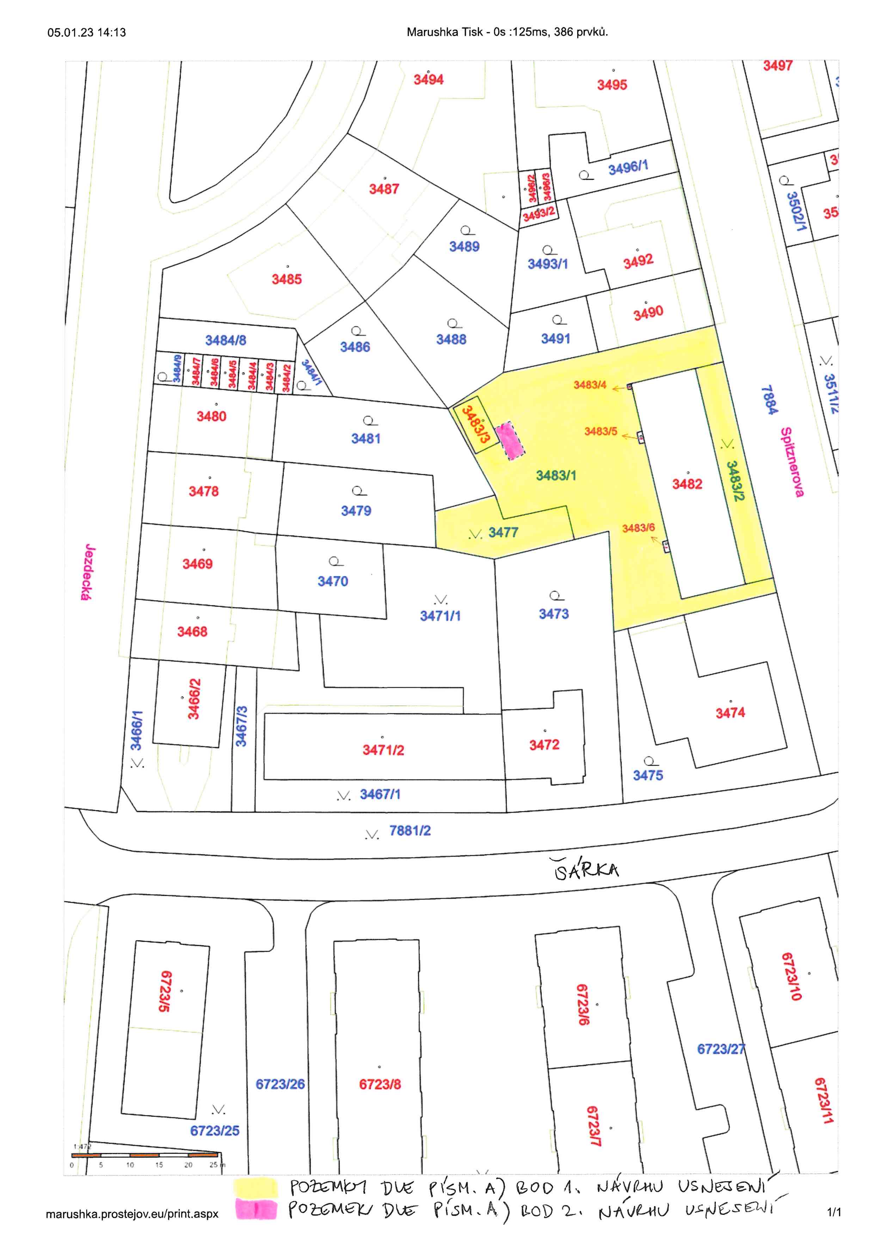

Příloha č. 2

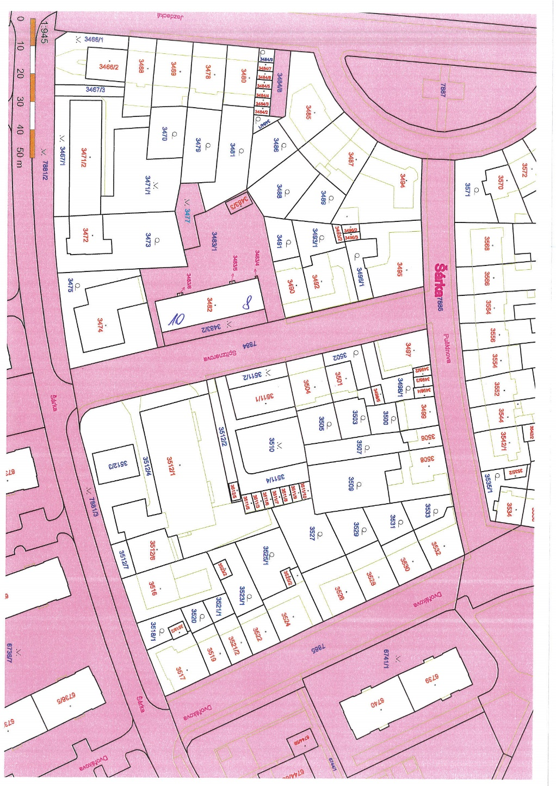

Příloha č. 3

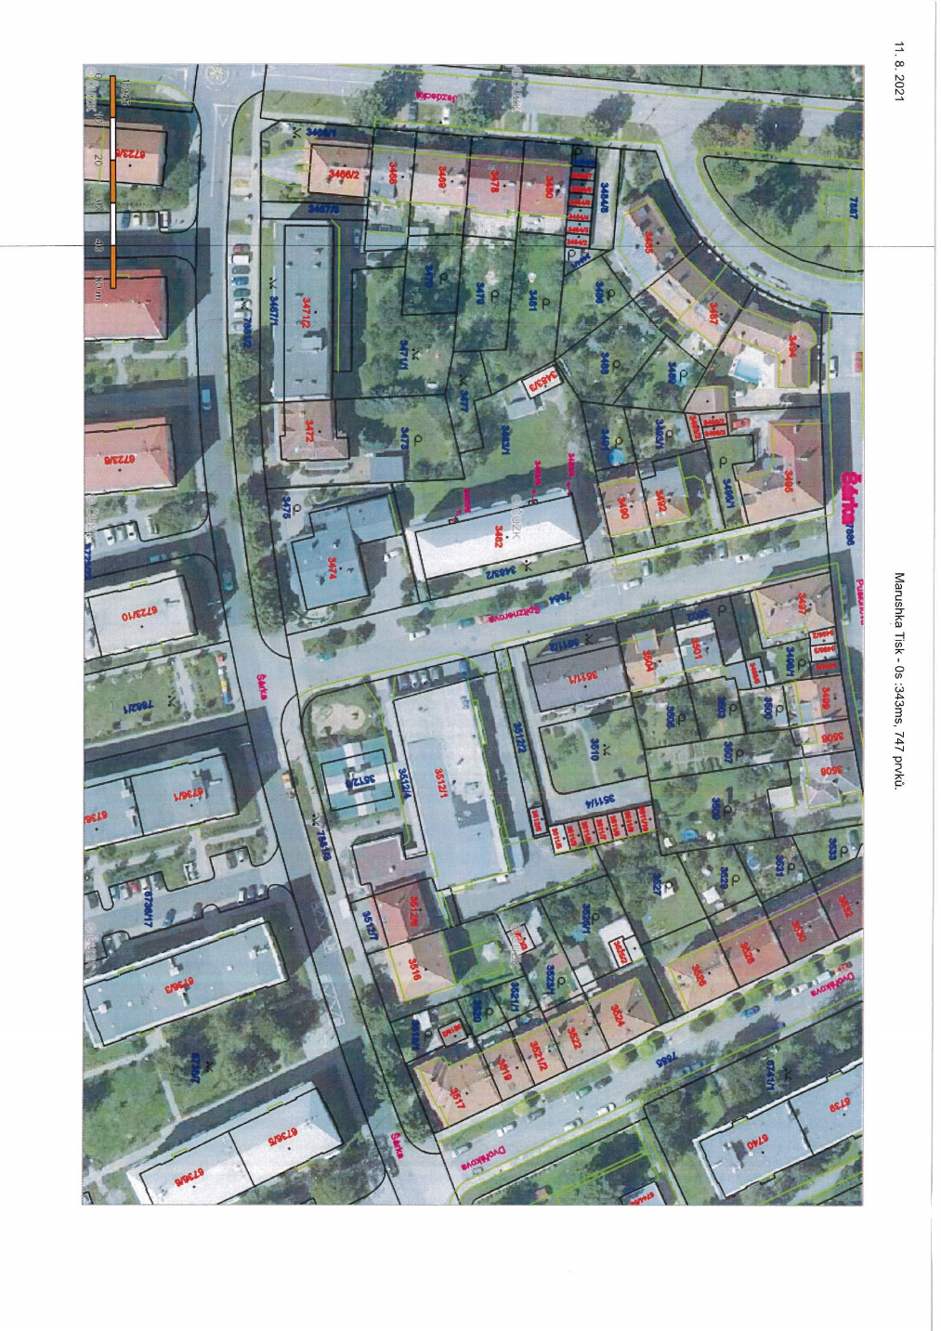

Příloha č. 4

